**Robot tình dục hoàn hảo dành cho những người đàn ông "ế" vợ ở Nhật Bản**

## Những con robot y hệt người thật, biết cử động mắt và có làn da mềm mại dễ dàng làm hài lòng số đàn ông Nhật độc thân ngày càng gia tăng.

Theo thống kê, 1 trong 5 người đàn ông Nhật Bản dưới 50 tuổi không lấy vợ, và con số này dự kiến còn tăng nữa trong 20 năm tới. Tỉ lệ này ở phụ nữ là 1/10 người. Trong khi số người độc thân ở đây đang gia tăng nhanh chóng, công nghệ robot giống người cũng ngày càng phát triển.

Erica, một robot “23 tuổi”, có thể sẽ là câu trả lời hoàn hảo cho số lượng người độc thân đang ngày một gia tăng ở Nhật Bản. Robot nữ tên Erica là sản phẩm của nhiều nhà khoa học ở các trường đại học ở Kyoto và Osaka. Cô có thể nói một số câu, có các cử chỉ giống như một người thực sự. Theo Mirror, đây là một ví dụ điển hình cho công nghệ robot giống người đang thực sự phát triển ở Nhật Bản.

Sự xuất hiện của robot Erica hồi tháng 8/2015 đã đánh dấu bước tiến mới đạt được trong quá trình tạo ra những người máy có kỹ năng giao tiếp như con người. Ngoài việc trả lời câu hỏi một cách tự nhiên và lưu loát, Erica còn có thể giao tiếp bằng ngôn ngữ cơ thể, mang tới cho người nghe một cảm giác thoải mái như đang tiếp chuyện với người thật.

Cô nàng robot này có thể sử dụng điệu bộ cử chỉ như nghiêng đầu, liếc mắt, mỉm cười... kết hợp trong quá trình trò chuyện.  Thực tế, nhiều nghiên cứu khoa học đã chỉ ra rằng xu hướng "tình dục với người máy" đang ngày càng phổ biến.

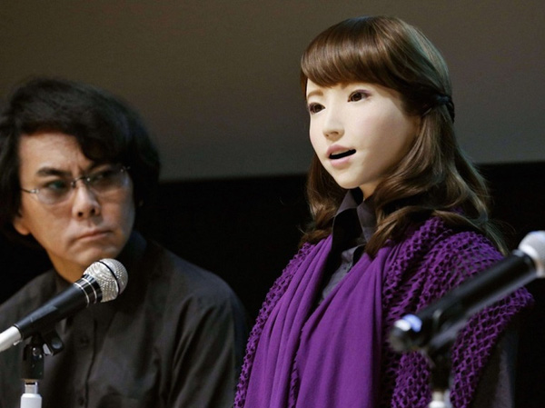

Cận cảnh Erica, một robot “23 tuổi”.



Erica trả lời câu hỏi phỏng vấn tại cuộc họp báo.



Cô nàng robot này có thể liếc mắt, nghiêng đầu, mỉm cười như người thật.

Theo thống kê, 1 trong 5 người đàn ông Nhật Bản dưới 50 tuổi không lấy vợ, và con số này dự kiến còn tăng nữa trong 20 năm tới. Tỉ lệ này ở phụ nữ là 1/10 người. Trong khi số người độc thân ở đây đang gia tăng nhanh chóng, công nghệ robot giống người cũng ngày càng phát triển.

Erica, một robot “23 tuổi”, có thể sẽ là câu trả lời hoàn hảo cho số lượng người độc thân đang ngày một gia tăng ở Nhật Bản. Robot nữ tên Erica là sản phẩm của nhiều nhà khoa học ở các trường đại học ở Kyoto và Osaka. Cô có thể nói một số câu, có các cử chỉ giống như một người thực sự. Theo Mirror, đây là một ví dụ điển hình cho công nghệ robot giống người đang thực sự phát triển ở Nhật Bản.

Sự xuất hiện của robot Erica hồi tháng 8/2015 đã đánh dấu bước tiến mới đạt được trong quá trình tạo ra những người máy có kỹ năng giao tiếp như con người. Ngoài việc trả lời câu hỏi một cách tự nhiên và lưu loát, Erica còn có thể giao tiếp bằng ngôn ngữ cơ thể, mang tới cho người nghe một cảm giác thoải mái như đang tiếp chuyện với người thật.

Cô nàng robot này có thể sử dụng điệu bộ cử chỉ như nghiêng đầu, liếc mắt, mỉm cười... kết hợp trong quá trình trò chuyện.  Thực tế, nhiều nghiên cứu khoa học đã chỉ ra rằng xu hướng "tình dục với người máy" đang ngày càng phổ biến.

[](https://kenh14cdn.com/2016/photo-1-1473739237435.jpg)

*Cận cảnh Erica, một robot “23 tuổi”.*

[](https://kenh14cdn.com/2016/photo-2-1473739237432.jpg)

*Erica trả lời câu hỏi phỏng vấn tại cuộc họp báo.*

[](https://kenh14cdn.com/2016/photo-3-1473739237429.jpg)

*Cô nàng robot này có thể liếc mắt, nghiêng đầu, mỉm cười như người thật.*

Thậm chí nhà tương lai học, TS. Ian Pearson đã biên soạn cả một báo cáo về tình dục trong tương lai, nhận định rằng "chuyện ấy với với robot" sẽ trở nên phổ biến do sự phát triển của ngành công nghiệp đồ chơi tình dục, các nhà máy sản xuất búp bê tình dục.

Tiến sĩ Driscoll, Đại học Sunderland, nói rằng công nghệ robot, tương tác, cảm ứng chuyển động có khả năng phát triển và tập trung hơn vào ngành công nghiệp tình dục trong những năm tiếp theo.

"Chúng ta có xu hướng nghĩ về thực tế ảo và quan hệ tình dục với robot như một điều bình thường trong bối cảnh xã hội hiện đại. Nhưng nếu chúng ta suy nghĩ lại về những chuẩn mực xã hội về tình dục của 100 năm trước, rõ ràng là chúng đã thay đổi nhanh chóng và triệt để”.

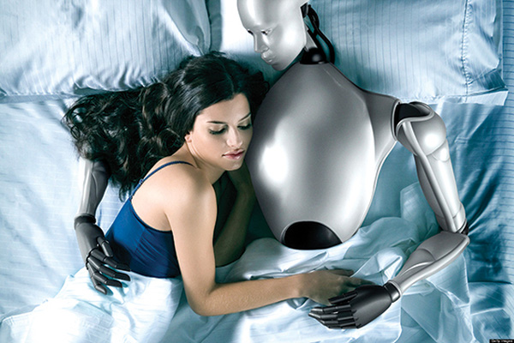

"Chuyện ấy" với với robot sẽ trở nên phổ biến trong tương lai.

Các chuyên gia cũng cảnh báo rằng sự phát triển của công nghệ robot tình dục sẽ mang lại nhiều hậu quả tiềm tàng cho nhân loại. Giáo sư Noel Sharkey ở Đại học Sheffield  (Anh) cảnh báo, các robot này có thể làm gia tăng tình trạng quan hệ tình dục sớm ở thanh thiếu niên, cũng như  ngăn cản thế hệ trẻ yêu người bình thường.

"Chắc chắn Robot tình dục sẽ phổ biến trong vòng 10 năm nữa. Tôi nghĩ rằng cần đặt ra các giới hạn về độ tuổi được sử dụng. Bên cạnh đó, nếu trong gia đình có một con robot tình dục, chẳng có gì đảm bảo rằng các thanh thiếu niên không thể lén sử dụng nó" - Giáo sư Sharkey nói.

Bên cạnh đó, các nhà nghiên cứu cũng cảnh báo rằng sự phát triển của robot tình dục có thể gây ra áp lực giới tính đối với nhân loại, do họ lo sợ không thể sánh với kỹ năng quan hệ của những người máy. Tiến sĩ Ian Pearson đã đưa ra nhận định gây sốc rằng đến năm 2025, rất có thể đàn ông sẽ bị các robot "soán ngôi" trong "chuyện ấy".